Gdynia, 4 kwietnia 2019 r.
Informacja prasowa

IZOHAN DYSPERBIT PREMIUM!
Profesjonalne produkty nie tylko dla profesjonalistów

Firma IZOHAN, lider na rynku materiałów do hydroizolacji, wprowadza do swojej oferty trzy nowe produkty ułatwiające i przyśpieszające prowadzenie prac. IZOHAN DYSPERBIT PREMIUM DACH, IZOHAN DYSPERBIT PREMIUM FUNDAMENT ORAZ IZOHAN DYSPERBIT PREMIUM GRUNT cechują się bardzo dobrymi parametrami technicznymi, są szybkie i przyjazne w aplikacji nawet dla osób nie mających wprawy w pracach izolacyjnych.

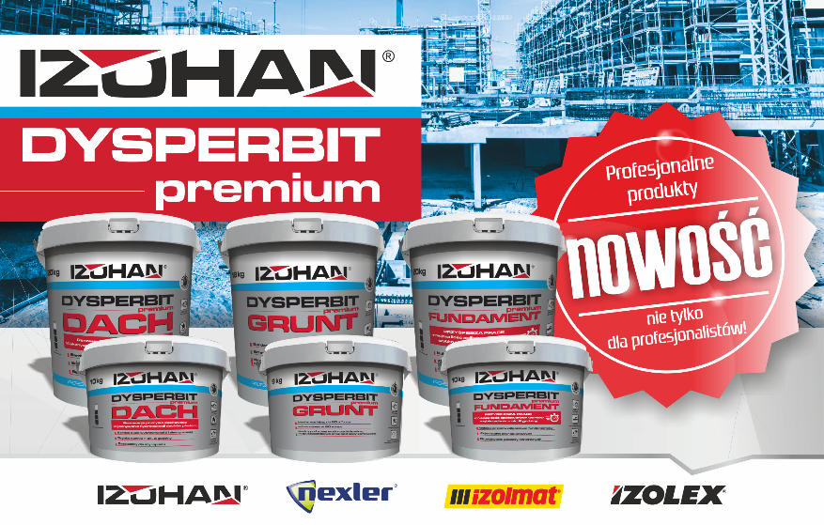
IZOHAN DYSPERBIT premium DACH
Produkt rekomendowany do wykonywania bezspoinowych izolacji oraz renowacji dachów. Jego konsystencja ułatwia wtapianie tkaniny polipropylenowej oraz aplikację za pomocą szczotki dekarskiej, co wpływa na czas oraz wygodę prowadzonych prac. Wysoka zawartość elastomeru SBS, a także podwyższone parametry przyczepności pozwalają na uzyskanie wytrzymałej i skutecznej na lata izolacji.

IZOHAN DYSPERBIT premium DACH doskonale sprawdzi się w sytuacji, w której nie będzie możliwości wykonania izolacji przy użyciu otwartego ognia, czyli tam gdzie nie będzie można skorzystać z pap zgrzewalnych. Produkt ten nie zawiera rozpuszczalników, dzięki czemu jest niepalny oraz bezpieczny w kontakcie ze środowiskiem.

IZOHAN DYSPERBIT premium FUNDAMENT
To idealny produkt do izolacji typu średniego, czyli najczęściej polecanego typu hydroizolacji w Polsce. Podczas stosowania IZOHAN DYSPERBIT premium FUNDAMENT ogranicza się ilość wymaganych operacji roboczych, a sam produkt w porównaniu z podstawowymi wyrobami typu dysperbit schnie szybciej nawet o 40%.

Dużą zaletą IZOHAN DYSPERBIT premium FUNDAMENT jest możliwość klejenia płyt ocieplających EPS i XPS oraz wykonywania izolacji posadzek w piwnicach i garażach. Konsystencja wyrobu dopasowana jest do aplikacji za pomocą pacy i zapobiega spływaniu produktu.

IZOHAN DYSPERBIT premium GRUNT
To szybkoschnący grunt (wysychanie nawet w 20 minut) do podłoży mineralnych, drewnianych, bitumicznych oraz metalowych. Doskonale sprawdza się również na podłożach o zmniejszonej nasiąkliwości, takich jak betony wodoszczelne. IZOHAN DYSPERBIT premium GRUNT stosuje się na suche i wilgotne podłoża pod właściwą izolację z mas wodorozcieńczalnych i rozpuszczalnikowych oraz pod papy zgrzewalne i samoprzylepne. Atutem produktu jest jego duża wydajność. Jedno opakowanie starcza na zagruntowanie do 120 m² powierzchni.

Więcej informacji na temat produktów IZOHAN DYSPERBIT premium znaleźć można na www.izohan.eu.

